Web应用建模

需求模型：

**图书管理系统顶层需求用例图：**

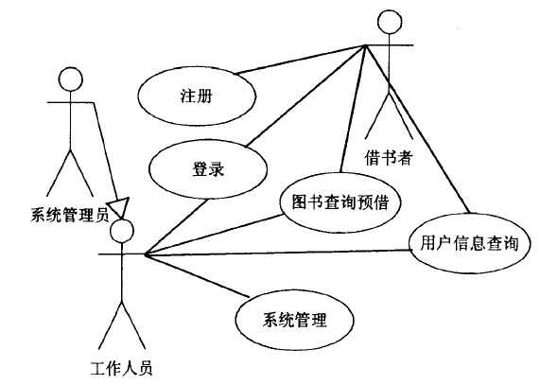

**控制面板子系统需求模型一用例图：**

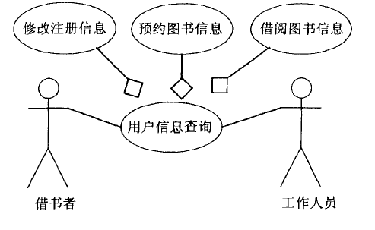

**系统管理子系统的需求模型：**

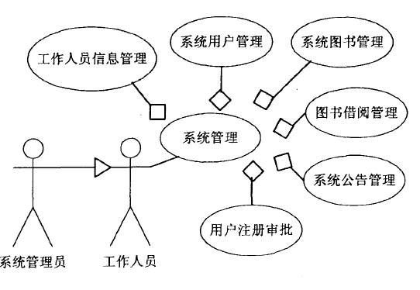

**图书借阅管理子系统需求模型一用例图：**

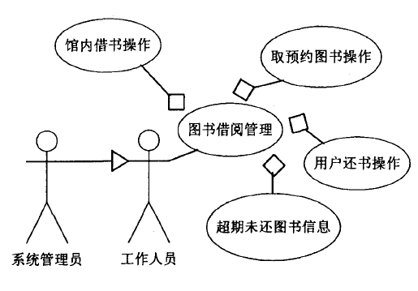

框架模型：

**框架模型侧重于描述系统的总体结构。包图可以用来构件系统的框架模型。该系统分成4个包,现对这四个包进行简要介绍：**

**表现包内的内容是描述整个用户界面使用的类,这些类提供的操作允许用户查看系统中的数据,并允许用户输入新的数据。**

**控制包内的类负责该本系统的访问控制。**

**业务包中的类负责本系统的业务逻辑操作。**

**所有与数据访问相关的活动封装在数据访问包内。**

**框架模型侧重于描述系统的总体结构。**

**包图可以用来构件系统的框架模型。**

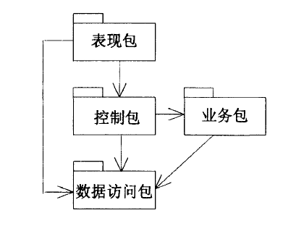

结构模型：

**结构模型与框架模型相比较,更侧重于描述结构的细节,结构模型可用类图表示：**

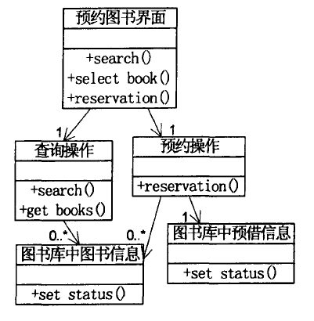

动态模型：

**系统图书管理用例的顺序图：**

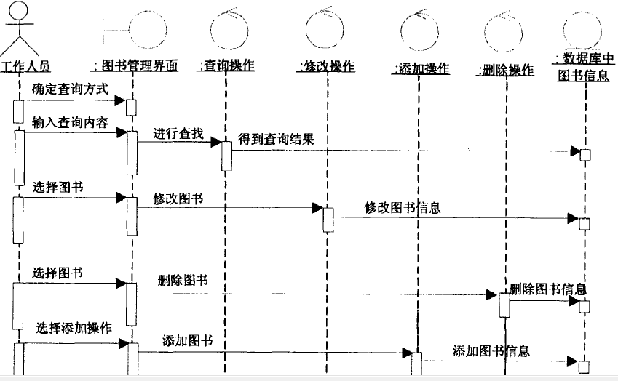

**图书查询预约动态模型：**

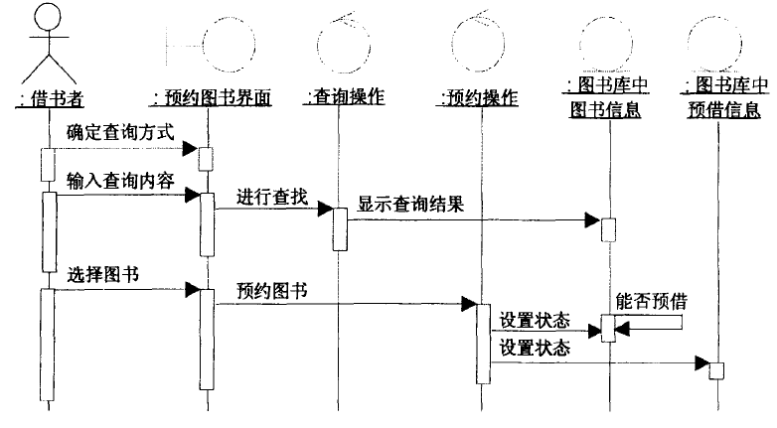

功能模型：

**该模型认为体系结构是由一组功能组件按层次组成,下层向上层提供服务。这个系统可以在任何支持浏览器平台的计算机上使用,其中文件只需要简单地放置到客户能够连接的机器上的一个服务器中即可。**

